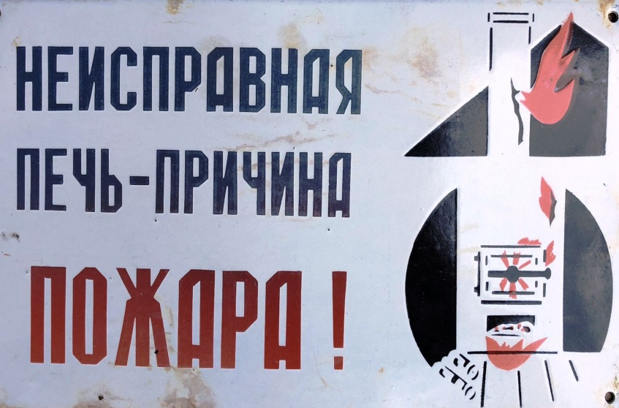 Согласно статистики, в период отопительного сезона увеличивается число пожаров в частном жилом секторе, а также гибель и травмирование людей на пожарах. В этот период необходимо старого соблюдать правила противопожарного режима, чтобы предотвратить беду.

**При эксплуатации печного отопления:**

- Запрещается эксплуатировать печи и другие отопительные приборы без противопожарных разделок (отступок) от горючих конструкций, предтопочных листов, изготовленных из негорючего материала размером не менее 0,5 х 0,7 метра (на деревянном или другом полу из горючих материалов), а также при наличии прогаров и повреждений в разделках (отступках) и предтопочных листах. Неисправные печи и другие отопительные приборы к эксплуатации не допускаются.

а) оставлять без присмотра печи, которые топятся, а также поручать надзор за ними детям;

б) располагать топливо, другие горючие вещества и материалы на предтопочном листе;

в) применять для розжига печей бензин, керосин, дизельное топливо и другие легковоспламеняющиеся и горючие жидкости;

Зола и шлак, выгребаемые из топок, должны быть залиты водой и удалены в специально отведенное для них место.

**При эксплуатации действующих электроустановок запрещается:**

а) эксплуатировать электропровода и кабели с видимыми нарушениями изоляции;

б) пользоваться розетками, рубильниками, другими электроустановочными изделиями с повреждениями;

в) применять нестандартные (самодельные) электронагревательные приборы;

г) оставлять без присмотра включенными в электрическую сеть электронагревательные приборы, а также другие бытовые электроприборы, в том числе находящиеся в режиме ожидания, за исключением электроприборов, которые могут и (или) должны находиться в круглосуточном режиме работы в соответствии с инструкцией завода-изготовителя;

**При обнаружении пожара или признаков горения (задымление, запах гари, повышение температуры и т.п.) немедленно сообщить в пожарную охрану по телефону «01» с сотового «101, 112»**